## ФЛОУ Заявки на удаление ТТ. Проверяем удаление ТТ через мобильный и веб-модуль. (инструкция для валидации на стороне дистрибутора для роли Оператор)

ВАЖНО! Данный процесс требует активную коммуникацию между участниками.

Схему процесса см в Приложении (в конце документа).

## Удаление ТТ через ММ.

Участвуют роли: Торговый представитель/Мерчендайзер

Процесс создания заявки на удаление ТТ начинается на мобильном модуле.

(Шаг У101) Торговый представитель создает заявку на деактивацию ТТ согласно инструкции <https://mars.intradesk.ru/public/56725?servicepath=84695%2F88252%2F75594%2F75595%2F>

(Шаг У101) Или мерчендайзер создает заявку на деактивацию ТТ согласно инструкции

<https://mars.intradesk.ru/public/57118?servicepath=84695%2F88252%2F75594%2F87880%2F>

После успешной отправки заявки Торговым представитель/мерчендайзер передает оператору своего дистрибутора код ТТ в которой он сделал заявку на деактивацию.

Замечание: для удаления нужно выбирать ТТ, созданную в ходе проверки функционала создания ТТ.

Также оператор должен получить автоматическую нотификацию

(Шаг У102) После отправки заявки на деактивацию с ММ – оператор дистрибутора обрабатывает ее в веб-модуле, для этого необходимо зайти в карточку указанной ТТ и в поле «статус» выбрать действие Подтвердить.

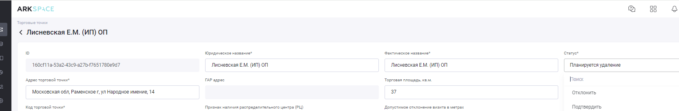

Действие «подтвердить» переходит статус ТТ в «Удаление на подтверждение TDE», оператор сообщает пользователю с ролью TDE(в чате пилота) код ТТ, удаление которой проверяем в рамках пилота.

(Шаг У103) Далее TDE в статусе ТТ выбирает действие «Подтвердить» и сообщает оператору о выполнении данной операции.

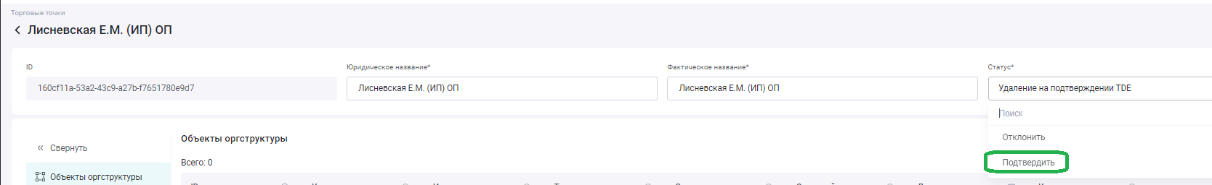

Это действие изменяет статус ТТ на «Подтверждено удаление».

Раз в сутки по торговым точкам получившим статус «подтверждено удаление» и «удалена» отправляется соответствующая нотификация о смене их статуса за прошедший день.

Нотификации получают пользователи, изменявшие статусы на один из «подтверждено удаление» и «удалена».

Дополнительно, нотификация приходят пользователям:

* у которых есть привязка к ТТ через меню «Торговые точки» в оргструктуре, с ролями **TDE/MTDE**, **CDE**;
* у которых есть привязка к ТТ через меню «Торговые точки» в оргструктуре, с ролью **Оператор Datacenter_NA** и у торговой точки есть признак NA (привязана к сети, где пользовательское поле network_NetworkTypeName = Национальная).

Последним пользователем, изменившим статус, должен быть указан другой пользователь, т.е. пользователь не информируется о своих действиях, только о действиях коллег.

(Шаг У104) TDE для ТТ в статусе «Подтверждено удаление» выбирает действие «Удалить окончательно» для немедленного перевода ТТ в статус «Удалена». (штатно ТТ удалилась бы через 5 дней)

(Шаг У105) Оператор проверяет, что ТТ получила статус «Удалена».

(Шаг У106. Кейс сначала, но пропускаем шаги У103-У105) В рамках проверки флоу TDE может для одной из ТТ в статусе «Удаление на подтверждение TDE», вместо действия «Подтвердить» выбрать действие «отклонить» и сообщить оператору о выполнении данной операции.

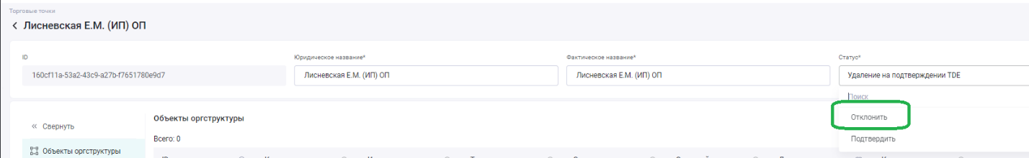

Это действие изменяет статус ТТ на «активная».

При возвращении ТТ статуса «активная отправляется нотификация». Её получают пользователи, сменившие статус «Активная» у торговой точки на любой другой, а так же все пользователи, менявшие статус этой точки после события, до возвращения в статус «Активная».

Рассылка проводится при получении торговой точкой статуса «Активная», если ранее такой статус уже был установлен, но менялся на другой (с задержкой не более пятнадцати минут).

(Шаг У107. Выполняется если был выполнен шаг У106) Оператор проверяет, что ТТ снова получила статус активная, удаление ТТ отклонено.

(Шаг У108. Кейс сначала, но пропускаем шаги У104-У107) В рамках проверки флоу TDE может для одной из заявок в статусе «Подтверждено удаление» (в течении 5 дней после присвоения этого статуса ТТ) выбрать действие «восстановить».

Это изменит статус ТТ на Активная. TDE сообщает оператору о выполнении данной операции.

(Шаг У109. Выполняется если был выполнен шаг У108) Оператор проверяет, что ТТ снова получила статус активная, удаление ТТ отклонено.

## 2. Удаление ТТ через веб-модуль.

Также в рамках проверки механизма удаления ТТ проверяется процесс, инициируемый непосредственно через веб-модуль (без участия Торгового представителя/Мерчендайзера):

(Шаг У201) Оператор дистрибутора для тестовой ТТ в карточке ТТ в поле «статус» выбирает действие «Удалить»

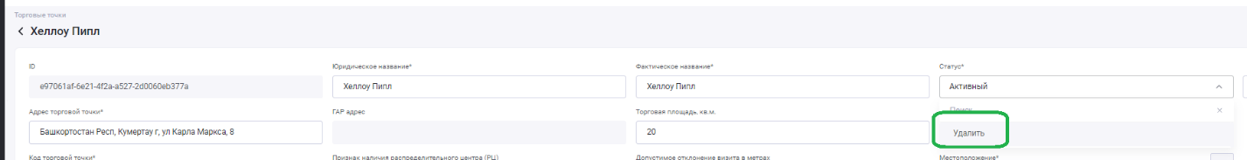

ВАЖНО! Удаление возможно, только если у ТТ заполнено поле «комментарий». Если данное поле пустое, то действие «удалить» для ТТ будет недоступно. В таком случае, сначала укажите в комментарии ТТ причину удаления ТТ, сохраните изменения и затем выберите действие «удалить».

Статус ТТ по действию оператора «Удалить» меняется на «Планируется удаление».

(Шаг У202)Затем оператор в поле «статус» выбирает действие Подтвердить.



Действие «подтвердить» переходит статус ТТ в «Удаление на подтверждение TDE», оператор сообщает пользователю с ролью TDE(в чате пилота) код ТТ, удаление которой проверяем в рамках пилота.

(Шаг У203)Далее TDE в статусе ТТ выбирает действие «Подтвердить» и сообщает оператору о выполнении данной операции.



Это действие изменяет статус ТТ на «Подтверждено удаление»

(Шаг У204) TDE для ТТ в статусе «Подтверждено удаление» выбирает действие «Удалить окончательно» для немедленного перевода ТТ в статус «Удалена».

(Шаг У205)Оператор проверяет, что ТТ получила статус «Удалена».

(Шаг У206. Выполняется кейс сначала, но шаги У203-У205 пропускаются)В рамках проверки флоу TDE может для одной из заявок вместо действия «Подтвердить» выбрать действие «отклонить» и сообщить оператору о выполнении данной операции.



Это действие изменяет статус ТТ на «активная»

(Шаг У207. Выполняется если был выполнен шаг У208)Оператор проверяет, что ТТ снова получила статус активная, удаление ТТ отклонено.

(Шаг У208. Выполняется кейс сначала, но шаги У204-У207 пропускаются)

Оператор проверяет, что ТТ находится в статусе «Подтверждено удаление»

(Шаг У209)В рамках проверки флоу TDE для заявки из шага У208 в статусе «Подтверждено удаление» (в течении 5 дней после присвоения этого статуса ТТ) выбирает действие «восстановить» и сохраняет изменения ТТ.

Это изменит статус ТТ на Активная. TDE сообщает оператору о выполнении данной операции.

(Шаг У210. Выполняется если был выполнен шаг У209)Оператор проверяет, что ТТ снова получила статус активная, удаление ТТ отклонено.

Приложение

